Regulamin szkolnego konkursu dla klas 5-6 dotyczący bezpieczeństwa w ruchu drogowym.
Zielone czy czerwone?? Jak przejść na drugą stronę?? 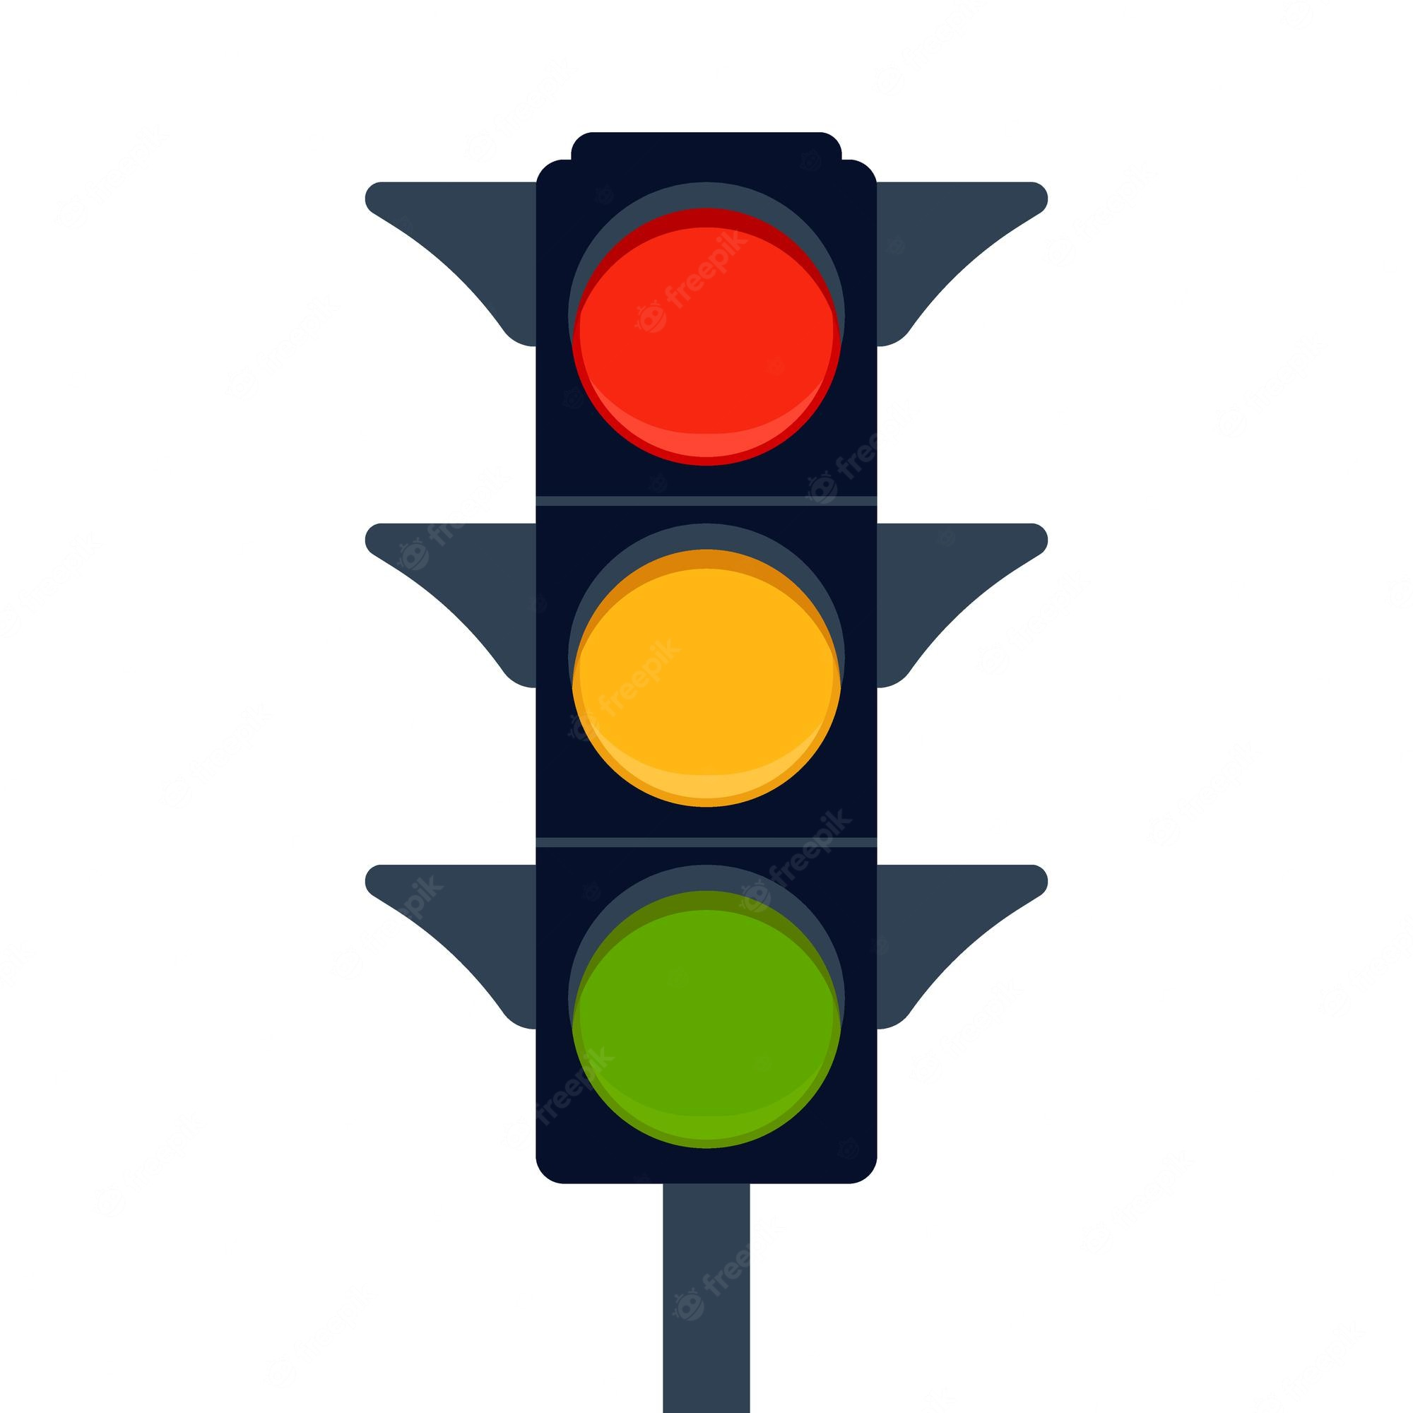
Organizator konkursu:
Szkoła Podstawowa nr 1 im. Henryka Sienkiewicza w Miechowie
Cel konkursu:
- wzrost świadomości na temat zagrożeń w ruchu drogowym
- propagowanie bezpiecznych zachowań w ruchu drogowym
- propagowanie wiedzy z zakresu prawa o ruchu drogowym
Warunki uczestnictwa w konkursie :
Konkurs przeznaczony dla uczniów klas 5-6 Szkoły Podstawowej nr 1 w Miechowie.
Organizacja i przebieg konkursu:
Konkurs odbędzie się w dn. 18.10.2022 r. o godz. 12:50 (6 godzina lekcyjna) w Szkole Podstawowej nr 1 im. Henryka Sienkiewicza w Miechowie.
Zadania:
- konkurs składa się z 20 pytań jednokrotnego wyboru.
Ocena komisji:
- poprawność udzielonych odpowiedzi
Nagroda:
Nagrody obejmują uczniów, którzy zdobyli największą ilość punktów zajmując następujące miejsca: I, II, III.
Uczniowie, którzy są chętni do wzięcia udziału w konkursie, proszeni są o zgłaszanie się do swoich wychowawców. Zbiorcze zgłoszenia należy przekazać przez wychowawców w terminie do 14.10.2022 r. do p. Sylwii Buckiej.
Ogłoszenie wyników nastąpi w dniu 19.10.2022 r.
Zapraszamy! ☺

